
FICHA DE INSCRIPCIÓN

CURSO DE LUCHA CONTRA INCENDIOS NIVEL BÁSICO
Y UTILIZACIÓN DE E.R.A.
Fecha: lunes 4 de noviembre de 2024

DATOS DEL ALUMNO
NOMBRE:
APELLIDOS:
EMPRESA / ORGANISMO:
DNI: | FECHA DE NACIMIENTO:
DIRECCIÓN:
C.POSTAL: | LOCALIDAD:
PROVINCIA:
TELÉFONO:
EMAIL:

Lugar de impartición: Centro de Entrenamiento EATE (El Ronquillo) Sevilla

Importe de la inscripción: 260,00 €

Forma de pago: ( indicar opción elegida)

Transferencia bancaria a nombre de GRUPO PROYEMER, S.C.A.
BBVA – ES05 0182 3297 9502 0164 7236
Pago a través de TPV Virtual (se le envía un enlace a través de SMS y/o por email donde podrá realizar el pago por tarjeta o Bizum de forma segura)

Condiciones particulares del curso
- Una vez enviado el Boletín de Inscripción, este se entenderá como reserva en firme, no pudiéndose cambiar de fecha, salvo en caso de fuerza mayor.
- Se advierte que la realización de los cursos conlleva hacer prácticas que originan cargas de trabajo que producen reacciones debido al esfuerzo de mayor o menor intensidad. Será responsabilidad del alumno acceder al curso en las adecuadas condiciones psicofísicas necesarias y suficientes.
- GRUPO PROYEMER, S.C.A y su División de Formación EATE, no se responsabilizaran de aquellos accidentes derivados del incumplimiento del punto anterior y de las normas generales durante los cursos.
- No obstante lo anterior, el riesgo de accidentes para los alumnos en prácticas, está cubierto por el correspondiente seguro, hasta los límites establecidos en la póliza.
- La escuela se reserva el derecho de cancelar el curso si una semana antes de las fechas programadas para el mismo, el número de alumnos inscritos fuese inferior a 12. La escuela ofrecerá a los alumnos fechas alternativas para poder realizar el curso.

Cumplimentar y enviar a: aclientes@eate.es

La persona arriba indicada declara haber sido informada y otorga su consentimiento expreso para los tratamientos y finalidades, según las condiciones indicadas en la “Información Básica sobre Protección de Datos” e “Información Adicional sobre Protección de Datos”
Información Básica sobre Protección de Datos
Responsable del tratamiento: Grupo Proyemer, S.C.A
Finalidad del tratamiento: Responder a su consulta/solicitud/sugerencia y gestionar el tipo de relación que mantiene con nosotros.
Legitimación del tratamiento: Interés legítimo y/o relación contractual entre las partes.
Destinatarios: No se comunicarán su datos a terceros. No se realizará transferencia internacional de datos.
Derechos: Tiene derecho a acceder, rectificar y suprimir los datos, así como otros derechos, como se explica en la información adicional.
Información adicional: Puede consultar la información adicional y detallada sobre Protección de Datos solicitándolo en nuestro email dpd@proyemer.com o en nuestra dirección Ctra. Lagos del Serrano, 5. 41880 el Ronquillo – Sevilla.

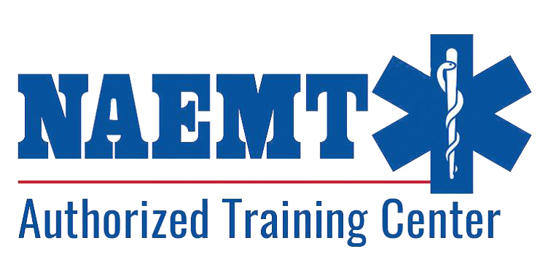


ESCUELA ANDALUZA DE TÉCNICOS EN EMERGENCIAS - EATE
Ctra. Lagos del Serrano, 5 - 41880 El Ronquillo (Sevilla)

Tlf.: 954131251 615732628 www.eate.es
EATE es marca registrada de GRUPO PROYEMER, S.C.A.- CIF: F41191727

ANEXO I - Información Adicional sobre Protección de Datos
¿Quién es el Responsable del tratamiento de sus datos?
Identidad: Grupo Proyemer, S.C.A - CIF: F41191727
Dir. postal: Ctra. Lagos del Serrano, 5 · 41880 El Ronquillo · Sevilla
Teléfono: 954131251
Correo electrónico: dpd@proyemer.com
¿Con qué finalidad tratamos sus datos personales?
Tratamos sus datos para realizar el control y gestión de los alumnos, control de la actividad docente de la entidad, la comunicación con los mismos y la gestión y administración propias de la actividad. Se llevará a cabo un control de asistencia al curso
Se enviará información de futuros cursos y actividades que puedan ser de su interés por cualquier medio, incluido medios electrónicos.
Se podrán tomar imágenes (fotografías y/o videos) del curso y publicarlas en la página web de EATE, material de comunicación de la entidad y redes sociales para promocionar nuestros servicios.
Sus datos serán conservados mientras dure la relación contractual entre las partes y durante el tiempo establecido en la legislación aplicable.
Sus datos de contacto utilizados para el envío de información sobre futuros cursos y actividades y su imágen tomada en fotografías y/o videos serán conservados mientras usted mantenga su consentimiento para esta finalidad.
No se tomarán decisiones individuales automatizadas ni se elaborarán perfiles.
¿Cuál es la legitimación para el tratamiento de sus datos?
Tratamos sus datos en base a la relación contractual entre las partes para la gestión de alumnos y en base a su consentimiento para tomar su imágen a través de fotografías y/o videos y para el envío de información sobre sobre futuros cursos y actividades.
En caso de no facilitar sus datos sería imposible establecer ninguna relación comercial entre las partes.
¿A qué destinatarios se comunicarán sus datos?
Sus datos serán comunicados a la Compañía Aseguradora y a aquellas Administraciones Públicas que lo requieran en virtud de disposición legal. No se realizará transferencia internacional de datos. La comunicación de datos se realizará garantizando las medidas de seguridad exigibles en la legislación vigente mediante herramientas software de gestión y bajo políticas de protección de datos personales emitidas por Grupo Proyemer, S.C.A que garantizan un tratamiento de datos conforme a las exigencias de la legislación vigente en Protección de Datos de Carácter Personal.
¿Cuáles son sus derechos cuando nos facilita sus datos?
Las personas interesadas tienen derecho a obtener confirmación sobre si estamos tratando datos personales que les conciernan, o no.
Las personas interesadas tienen derecho a acceder a sus datos personales, así como a solicitar la rectificación de los datos inexactos o, en su caso, solicitar su supresión cuando, entre otros motivos, los datos ya no sean necesarios para los fines que fueron recogidos.
Las personas interesadas tienen derecho a revocar o retirar el consentimiento otorgado para el tratamiento de sus datos para finalidades específicas en cualquier momento.
En determinadas circunstancias y por motivos relacionados con su situación particular, las personas interesadas podrán oponerse al tratamiento de sus datos o a parte de estos, en cuyo caso dejaremos de tratar los datos, salvo para el cumplimiento de alguna obligación legal.
En determinadas circunstancias, las personas interesadas podrán solicitar la limitación del tratamiento de sus datos, en cuyo caso únicamente los conservaremos para el ejercicio o la defensa de reclamaciones y para el cumplimiento de alguna obligación legal.
En determinadas circunstancias (cuando el tratamiento se realice por medios automatizados y este se base en el consentimiento de las personas interesadas), las personas interesadas podrán solicitar la portabilidad de sus datos para que estos sean transmitidos a otro responsable.
Las personas interesadas pueden ejercer sus derechos dirigiendo un escrito al Responsable del Tratamiento en la dirección: Ctra. Lagos del Serrano, 5 · 41880 El Ronquillo (Sevilla) y electrónica dpd@proyemer.com, pudiendo obtener modelos para este ejercicio en www.agpd.es
Las personas interesadas disponen de la posibilidad presentar una reclamación cuando no hayan obtenido satisfacción en el ejercicio de sus derechos ante la Agencia Española de Protección de Datos (www.agpd.es). Así mismo, las personas interesadas pueden obtener información adicional acerca de sus derechos dirigiéndose a la Agencia Española de Protección de Datos (www.agpd.es).

